ירוחם טור - הערות

הכותרת: שני מועדים לבחירה - לא רואים אותה, היא נבלעת ברקע, צריך לעשות את זה עם צל

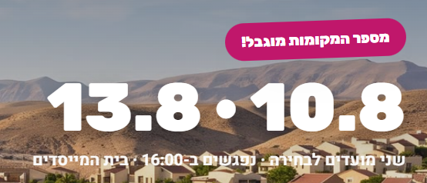

כאן במקום מקף ארוך, לכתוב "ו"בואו, ו' החיבור קיצור



כאן צריך לכתוב ככה:
מחפשים קהילה חמה, חינוך ברמה גבוהה ובית שישאיר לכם עודף בבנק?
רק תבחרו מתי (10.8 או 13.8) ואנחנו לוקחים אתכם…
וב-13.8 נסיים את הסיור בפסטיבל בראשית…

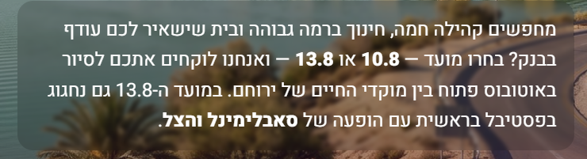

כאן הייתי עושה:
קרוב יותר ממה שדמיינתם
ואז הכפתורים:
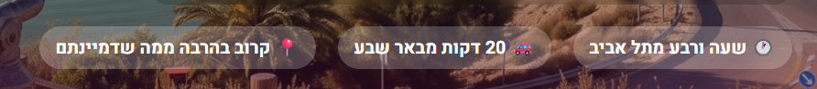

את השעון הזה, לשים במקום אחר ושימשיך עם ההדר לכל המקומות
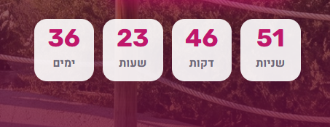

כותרת: אז מה מחכה לכם בסיור? (במקום אז מה הלו"ז)

כותרת משנה:
הסיור יתקיים ב-2 מועדים לבחירתכם:..., ציינו את התאריך הנוח לכם בטופס ההרשמה

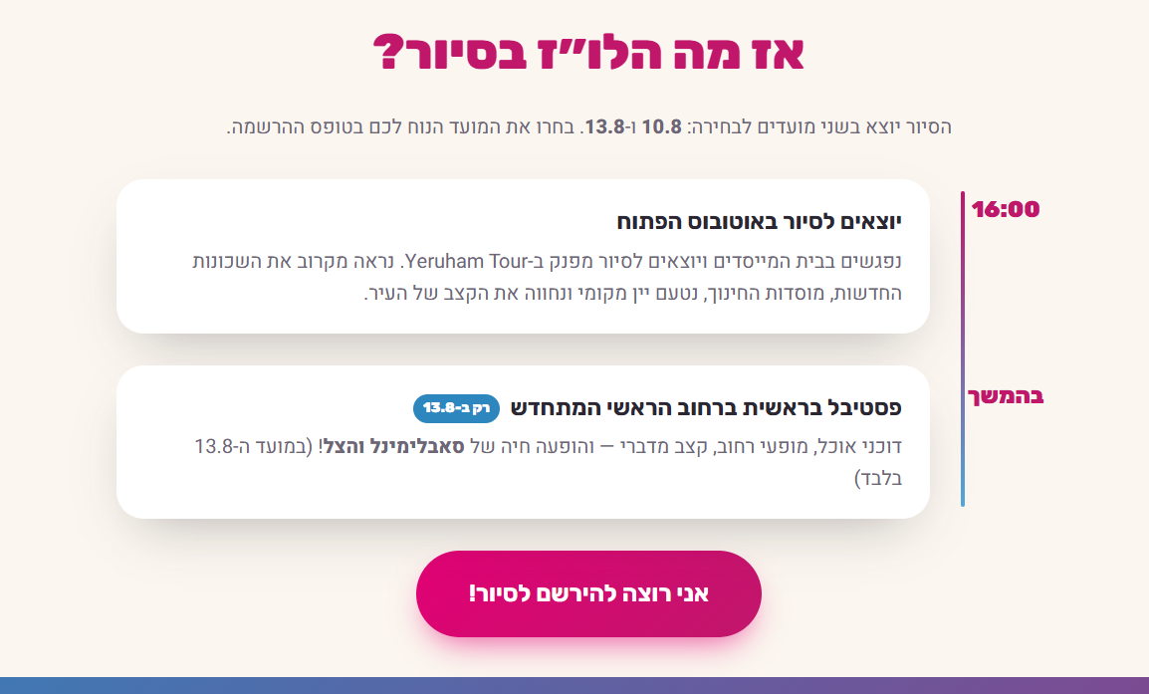

נפגשים בבית המייסדים (כתובת - חסרה כתובת)
במקום בהמשך - לסיום
דוכני אוכל, מופעי רחוב והופעה חיה… (בסיור ב-13.8 בלבד)



כותרת אחרת:
איך יראו החיים שלכם פה? צפו בסרטון

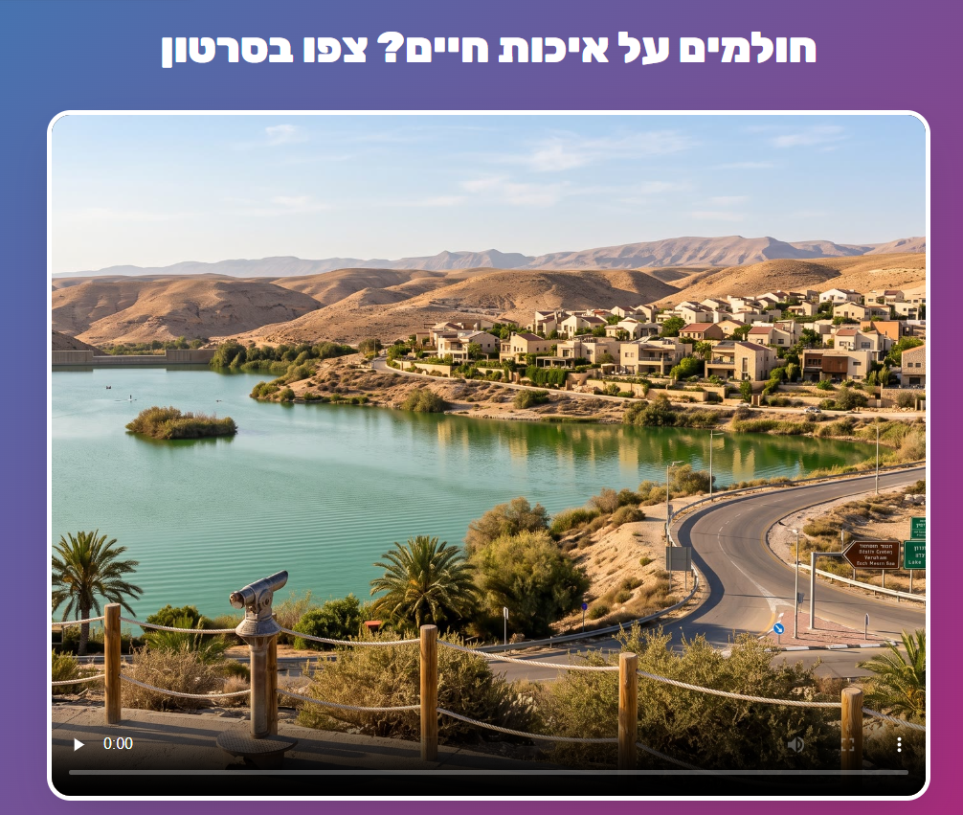

- הטבת מס של 18% - כסף נקי שנשאר לכם בנטו כל חודש
- נדל"ן בהזדמנות - תשנה את זה ל- מחירי דיור נוחים

